
المـحـاضـرة السادسة

هندسة النظام System Engineering :
إنّ هندسة البرامجيات Software Engineering جاءت كنتيجة من عملية process تسمى هندسة النظام System Engineering. فبدلا من ان يتم التركيز على البرمجية روحيا, فإنَّ هندسة النظام تركز على مجموعة مختلفة من العناصر Variety of Elements من حيث التحليل Analyzing , التصميم Designing , والتنظيم الخاص بتلك العناصر Organizing الذي ممكن أن يكون منتج, خدمة, تقنية لتحويل المعلومات أو السيطرة عليها .
ان عملية هندسة النظام System Engineering تسمى في بعض الاحيان بهندسة المعلومات Information Engineering عندما يكون سياق العملية الهندسية مركزا على مؤسسات الأعمال، أو تسمى بهندسة المنتج Product Engineering عندما يكون سياق العملية الهندسية مركزا على منتج ما ليتم بناءه.
إنَّ كلا من هندسة المنتج والمعلومات تحاول جلب الترتيب لعملية تطوير الأنظمة المعتمدة على الكومبيوتر Computer-Based System , ويُناضلان لوضع البرامجيات ضمن السياق .
لذلك فهما يعملان لايجاد دور Computer Software وتأسيس روابط لجمع الـSoftware مع بقية عناصر الـ Computer-based System.

الأنظمة المعتمدة على الكومبيوتر Computer- based System
الأنظمة المعتمدة على الكومبيوتر هي مجموعة من العناصر المرتبة لإتمام بعض الأهداف المرتبة مسبقاً وذلك من خلال معالجة المعلومات.
إنَّ الهدف ممكن أن يستخدم لدعم بعض وظائف العمل أو لتطوير منتج ما يمكن بيعه لتوفير فرصة عمل, ولإتمام الهدف فإن النظام المخصص للحاسب يجعل من الممكن استخدام عناصر النظام المختلفة :
1- Software 2- Hardware 3- People
4- Database 5- Documentation 6 – Procedures
1- Software : هي برنامج كومبيوتر , هياكل بيانية , وتوثيقات مرتبطة تخدم لتأثر في الطرق المنطقية, الإجراءات, أو السيطرة المطلوبة.
2- Hardware : أجهزه الكترونية تجهزنا بقابلية الحساب, وأجهزه الكتروميكانيكية ( مثل المتحسسات, المضخات, الموتورات ) تستخدم لتجهيز وظائف العالم الخارجي.
3- People : هم المستخدمين أو المشغلين للـ Hardware أو Software .
4- Database : هي مجموعة كبيرة من البيانات المنظمة التي ممكن الوصول إليها من خلال الـ Software.
5- Documentation : ترميز نصي, نماذج, وصيغ أخرى لوصف البيانات التي تُصَوِّر بالرسم الاستخدام أو العمل الخاص بالنظام.
6- Procedures : هي مجموعة خطوات تُعرِّف استخداما محددا لكل عنصر من عناصر النظام أو السياق الإجرائي الموجود داخل النظام.

التسلسل الهرمي لهندسة النظام
The System Engineering Hierarchy

إن النظرة العامة World View مكوَّنة من مجموعة مجالات Domains والذي من الممكن أن يكون نظام بحد ذاته WV = { D₁ , D₂ , .. , D_{n} }
كل مجال Domain مكون من عناصر محددة Elements وكل واحد من العناصر يخدم بعض الأدوار اللازمة لإتمام أهداف المجال D_{i} = {E₁ , E₂ , .. ,E_{m}}
أخيرا كل عنصر يتم تطبيقه بتحديد المكونات التقنية Technical Components , التي تقوم بانجاز الوظيفة الضرورية للعنصر E_{j} = {C₁ , C₂ , .. , C_{k}}
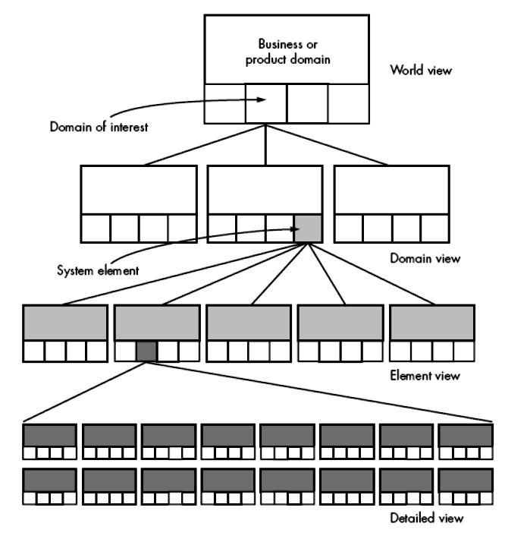
في سياق البرمجية يمكن أن يكون المكون Components برنامج كومبيوتر, مكون برمجي معاد الاستخدام, موديل, صنف, كيان, أو حتى إيعاز لغة برمجية Statement .

نظرة عامة على هندسة المعلومات
Information Engineering : An Overview
إنَّ هدف هندسة المعلومات هو تعريف عدد من الهياكل Architectures تُستخدم لتمكين مجال الأعمال من استخدام المعلومات بصورة فعّالة . بالإضافة إلى ذلك فهي تعمل على تكوين خطة عامة لتطبيق هذه الهياكل . هنالك ثلاثة هياكل يجب أن تحلل وتصمم ضمن سياق أهداف واتجاهات الأعمال .
- Data Architecture
- Application Architecture
- Technology Infrastructure
إنَّ معمارية البيانات Data Architecture تقدم إطار عمل للبيانات المطلوبة في مجال الأعمال أو وظائف الأعمال . إن البيانات المتناقلة بين وظائف الأعمال يتم تنظيمها داخل قاعدة بيانات وتُحَوَّل لتُجَهِّز المعلومات التي تخدم مجالات الأعمال .
إنَّ معمارية التطبيق Application Architecture تشمل تلك العناصر في النظام التي تحول تلك الكيانات الموجودة داخل التطبيق لتكون Software برامج نظام ينجز التحويلات على البيانات . ولكن في سياق أوسع ممكن أن تكون معمارية التطبيق كتحالف بين دور الأشخاص و إجراءات مجال الأعمال التي لم تصبح ذاتية العمل .
إن تقنية البنى التحتية Technology Infrastructure تجهز الأساس لمعمارية البيانات والتطبيق . و تشمل المكونات الصلبة والبرمجية المستخدمة لدعم التطبيقات والبيانات .

نظرة عامة على هندسة المنتج
Product Engineering : An Overview
إنَّ هدف هندسة المنتج هو تحويل رغبات الزبون ( مجموعة من القابليات المعرفة ) إلى هيكل المنتج أو بنى تحتية. حيث يشمل الهيكل Architecture أربعة مكونات مميزة للنظام ( برامجيات Software , Hardware , بيانات ( وقاعدة بيانات database) , و أشخاص ). أما البنى التحتية الداعمة فهي توضع وتضمن تقنيات مطلوبة لنشر المكونات مع المعلومات .
إن هندسة المنتج هي نشاط لحل مشكلة . حيث إن مجموعة من ( البيانات المرغوبة الناتجة , وظيفة Function , وسلوك غير مكتشف Undiscovered Behavior سيحلل ويخصص لمكونات هندسية مفردة Individual Engineering Components . إنَّ مهندس النظام يبدأ بأهداف واتجاهات المستخدم المُعرِّفه للمنتج ويباشر لتحويلها إلى موديل يحقق المتطلبات بتخصيص مجموعة مكونات هندسية The People , (database) data , Hardware , Software ) )

